Scenariusz lekcji z matematyki
"Ile składnika do piernika?"
Przebieg lekcji:
1. Prezentacja kulinarnego dorobku prowadzących (fotogaleria)
2. Uczniowie otrzymują przepis na pierniki i na podstawie przepisu rozwiązują zadania.
Składniki na pierniki :
-0,5 kg mąki
-200 g cukru pudru
-jajko (najlepiej kur zielononóżek z Doliny Baryczy)
-2 łyżki stołowe przyprawy korzennej do piernika
-łyżeczkę sody
-szczypta soli i kurkumy
-pół szklanki miodu w płynie najlepiej wielokwiatowego (Dolina Baryczy Poleca miód z: Gospodarstwo Pszczelarskie Michał Frankiewicz - Ostrowąsy, Gospodarstwo pasieczne ''GUCIO'' – Sośnie, EKO-PASIEKA - Wacław Ratyński - Kuźnica Czeszycka)
Wykonanie(przepis) :
Mąkę wymieszać z sodą zrobić na środku wgłębienie i wlać w nie miód następnie dodać cukier, przyprawy, masło, jajo oraz sól wyrobić na gładkie ciasto.
Ciasto rozwałkować na posypanej mąką stolnicy na placek o grubości 3 mm.
Foremkami (najlepiej ze świątecznymi motywami i oczywiście karpia milickiego) wycinać ciasteczka. Ułożyć je na blaszce do pieczenia wyłożonej pergaminem piec 8 minut w temperaturze 180 C
Zadanie na rozgrzewkę:
Na ekranie pojawi się histogram, przedstawiający procentowy skład ciasta na pierniki (główne produkty)
Odczytać te dane.(Histogram )
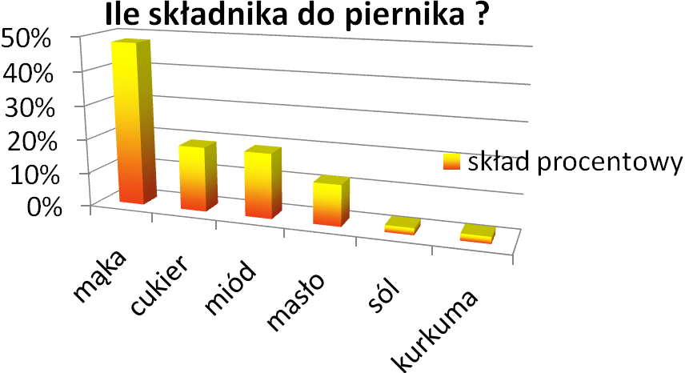

Zadanie 1.Podany przepis jest na 50 piernikowych serc i kół. Ile należy wziąć produktów, aby upiec 200 pierników?
Zadanie 2.Ile otrzymamy pierników, jeżeli dokupimy dwa razy więcej składników?
Lukier – naturalne barwniki
Woda + cukier puder = biały lukier
Lukier +woda+ sok z marchewki = pomarańczowy lukier
Lukier + woda+ kurkuma = żółty lukier
Lukier + woda+ sok z natki pietruszki = zielony lukier
Lukier + woda+ kakao = brązowy lukier
Lukier + woda+ sok z jagód = fioletowy lub niebieski lukier
Lukier + woda+ sok z buraków = różowy lukier
(pierniki lukrem ozdabiać jest najlepiej strzykawką )
Zadanie 3.Uczniowie za poprawne rozwiązanie zadań otrzymują pierniki, bez lukru.
Prowadzący podają naturalne sposoby lukrowania pierników. Dzielą klasy na 6 grup i każdej grupie dają składniki potrzebne do lukrowania. Uczniowie muszą użyć odpowiednich proporcji, aby lukier nadawał się do dekorowania pierniczków.
Zadanie 4.
Na zakończenie każdy może zjeść w nagrodę swoje dzieło:)
Zadanie domowe : Każdy dostaje przepis na Ślimaczkowe Harce i ma obliczyć koszt wykonania takiego ciasta (sprawdzić cenę składników w sklepie)
Składniki na Ślimaczkowe Harce :
-1 kg mąki (zwykłej)
- drożdże (na 1 kg mąki - kostka)
- 1 duży jogurt naturalny (ok. 500 ml) lub 1/2 litra maślanki
- 2 jajka + 1 białko
- 1/2 kostki rozpuszczonej margaryny (lub 3 łyzki oleju)
- szczypta soli
- 1 łyżka cukru
- 1/2 kostki masła
- 1 żółtko do posmarowania
- cynamon
- cukier kryształ lub brązowy cukier
Wykonanie(przepis) :
-Do głębokiej miski przesiewamy mąkę i robimy dołek. Osobno ubijamy jajka, łączymy je z jogurtem, w którym uprzednio rozpuściliśmy drożdże, dodajemy sól, cukier oraz rozpuszczoną margarynę. Masę wlewamy powoli do dołka i starannie zagniatamy ciasto, które bardzo porządnie urabiamy. Rozwałkowujemy je i dzielimy na paski, które smarujemy obficie masłem i posypujemy cukrem i cynamonem.
-Następnie ciasto zawijamy w rulon, kroimy na kawałki o długości około 5 cm i układamy powstające "różyczki" na blasze posmarowanej margaryną i oprószonej mąką. Ciasto zostawiamy w ciepłym miejscu, sypiemy cukier kryształ i czekamy aż urośnie. Wówczas smarujemy żółtkiem i zapiekamy w nagrzanym piekarniku (200 stopni) i pieczemy około 20 minut. Przykrywamy ciasto ściereczką i odstawiamy na kwadrans aby wystygło.
Opracowanie: Bożena Holubka

